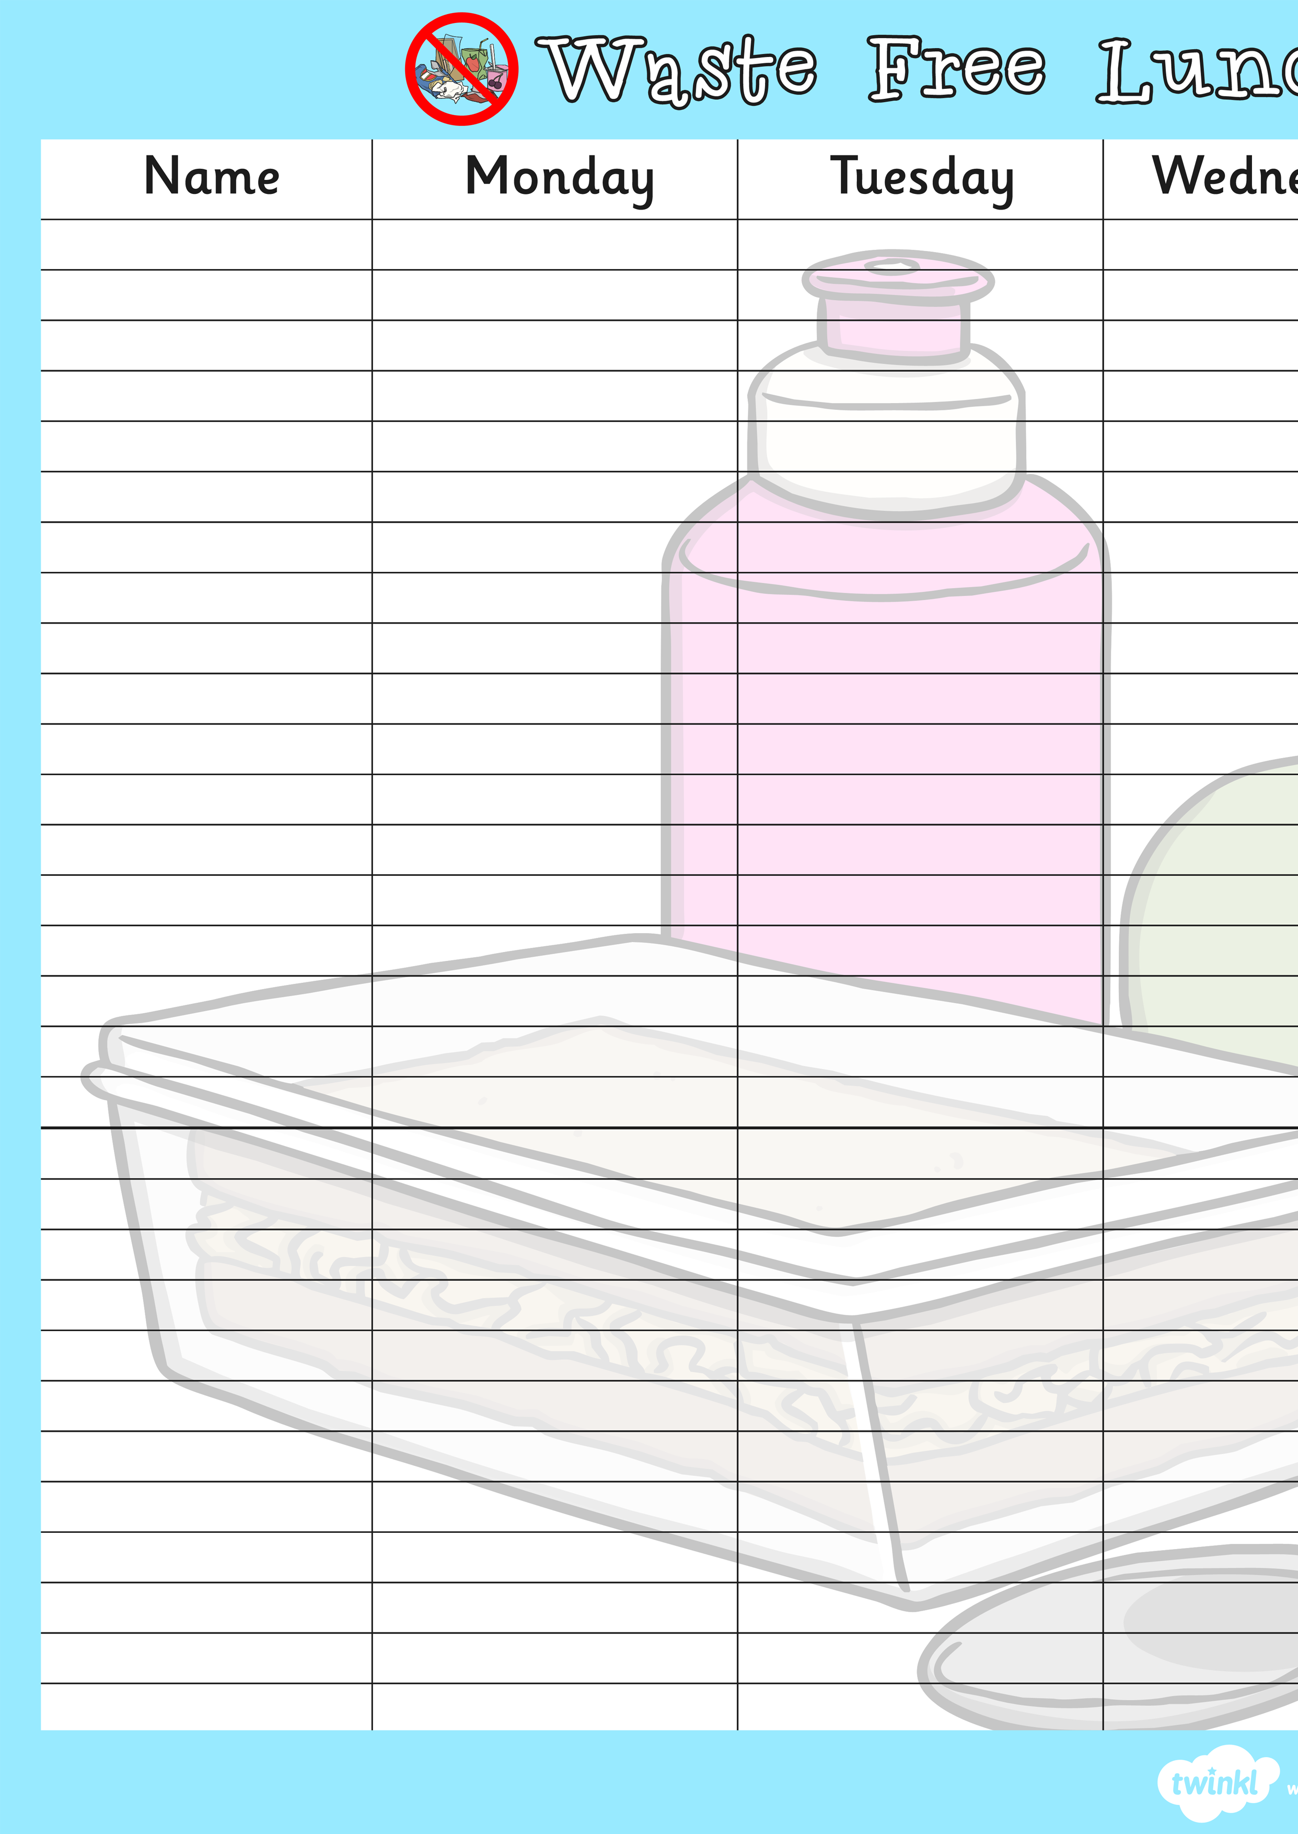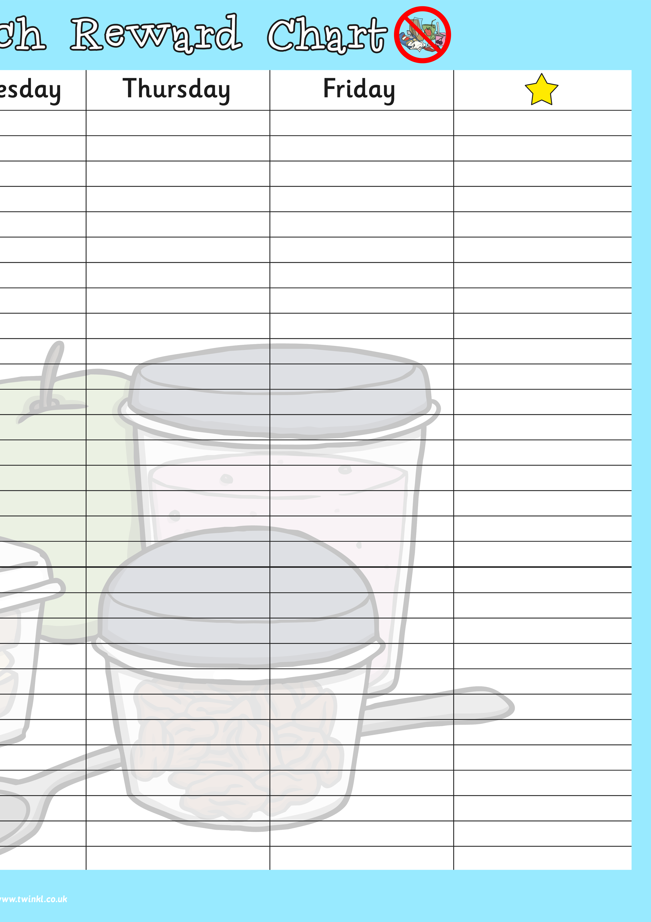
Insert Name
Insert Name
Insert Name
Insert Name
Insert Name
Insert Name
Insert Name
Insert Name
Insert Name
Insert Name
Insert Name
Insert Name
Insert Name
Insert Name
Insert Name
Insert Name
Insert Name
Insert Name
Insert Name
Insert Name
Insert Name
Insert Name
Insert Name
Insert Name
Insert Name
Insert Name
Insert Name
Insert Name
Insert Name
Insert Name

